暑假班四年级数学期末测试卷

姓名：___________

一、填一填。(每空1分，共20分)

1．据报道，受连续超强台风影响，某地区造成直接经济损失达984500000元，这个数最高位是(　　)位，读作(　　　　)，改写成以“万”作单位的数是(　　)，省略亿位后面的尾数约是(　　)。

2．如果1平方米能站16人，那么1公顷能站(　　　)人，1平方千米能站(　　　　　)人。

3．要使4□6÷46的商是两位数，□里最小填(　　)，要使商是一位数，□里最大填(　　)。

4．4时整，时针和分针的夹角是(　　)°，(　　)时整，时针和分针的夹角是180°。

5．456×□8的积是五位数，□里最小填(　　)。

6．将一张圆形纸片先左右对折，再上下对折，得到的角是(　　)度，再对折一次，得到的角是(　　)度。

7．长不变，宽增加了24米，扩大后的面积是(　　)平方米。

8．王老师做午饭的过程及时间：淘米(2分钟)、用电饭锅蒸米饭(30分钟)、择菜(3分钟)、洗菜(5分钟)、炒热菜(8分钟)、拌凉菜(5分钟)、盛米饭(1分钟)。王老师从开始做饭到吃饭至少需要(　　)分钟。

9．先观察前面的两道算式，再按规律填一填。

123456789×9＝1111111101 123456789×18＝2222222202

123456789×27＝(　　　　　　)123456789×9×5＝(　　　　)

123456789×(　　　)＝7777777707

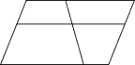10．右图中有(　　)个平行四边形，

(　　)个梯形。

二、辨一辨。(对的画“√”，错的画“×”)(每题1分，共5分)

1．因为13÷4＝3……1，所以1300÷400＝3……1。(　　)

2．笔算除法时，每次除得的余数必须大于除数。(　　)

3．三位数乘两位数的积最多是五位数。(　　)

4．被除数的末尾有0，商的末尾不一定有0。(　　)

5．用5、6、7和5个0组成的只读一个零的最大八位数是76000500。(　　)

三、选一选。(把正确答案的序号填在括号里)(每题2分，共10分)

1．在同一平面内，甲、乙两条直线都和第三条直线垂直，那么甲、乙两条直线(　　)。

A．互相垂直 B．互相平行

C．相交 D．以上三种情况都有可能

2．一台复印机可以同时复印2张稿纸，复印一面要3秒，5张稿纸两面都要复印至少需要(　　)秒复印完。

A．24 B．18 C．15 D．12

3．把一个长方形框架拉成一个平行四边形框架后，面积(　　)，周长(　　)。

A．不变 B．变大 C．变小 D．不确定

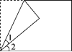

4．要出口一批货物，共936吨，每个集装箱可以装25吨货物，至少需要(　　)个这样的集装箱才能装完。

A．35 B．36 C．37 D．38

5．一个长方形的一个角折叠后如图，已知∠2＝40°，∠1＝(　　)。

A．40° B．25° C．30° D．50°

四、我会细心计算。(共26分)

1．直接写得数。(每题1分，共8分)

120×7＝ 810÷90＝ 5×38×2＝ 99×15≈

60×15＝ 452＋90＝ 180÷9÷2＝ 361÷38≈

2．列竖式计算。(带*的要验算)(每题3分，共12分)

305×87＝ 128×45＝

782÷26＝ 940÷31＝

3．用简便方法计算。(每题3分，共6分)

490÷14 800÷25

五、几何世界，动手能力。(每题4分，共8分)

1．以*A*点为顶点画一个75°的角。

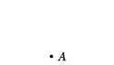

2．在下面格子图中画一个等腰梯形，并画出它的一条高。

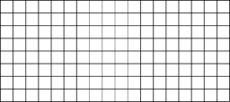

六、解决问题。(1～4题每题6分，5题7分，共31分)

1．一份文件有5360个字，李阿姨每分钟大约打92个字，她在晚上7：00开始打字，晚上8：00能打完吗？

2．小明每分钟走55米，小刚每分钟走50米。从家到学校，小刚比小明多走5分钟，小明家离学校多少米？

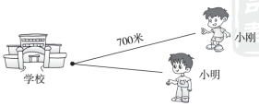

3．本学期，阳光小学为四年级精心挑选了200首经典诗词，同学们诵读了58天后，还剩26首。四年级同学平均每天诵读多少首经典诗词？

4．一种衬衫的价格如图，530元最多可以买多少件？还剩多少元？



5．下面是四(1)班同学收集矿泉水瓶情况统计表。

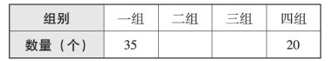

(1)一组比二组少收集8个，三组收集的比四组的2倍多5个。请在表中填出二组和三组收集的个数。(2分)

(2)根据统计表完成下面的统计图。(3分)

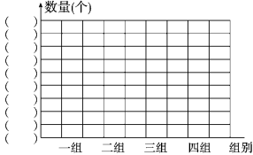

(3)请你根据上面的信息，提出一个数学问题并解答。(2分)